****Colégio Pedro II

Campus Engenho Novo II

Departamento de Ciência da Computação

Disciplina de Engenharia de Software

**Trabalho de Conclusão de Curso**

**Título: Mais Saúde**

**Autor(es):**

Carolina Senra Vidal

Mikaela Rikberg Alves

Sarah Ellen de Oliveira Borrete

RIO DE JANEIRO

**NOVEMBRO/2018**

FOLHA DE EXAME

Mais Saúde

Nomes:

Carolina Senra Vidal

Mikaela Rikberg Alves

Sarah Ellen de Oliveira Borrete

Projeto Final submetido ao corpo docente do Colégio Pedro II – Campus Engenho Novo II, como parte dos requisitos necessários à conclusão do Curso Integrado de Técnico em Informática.

DEDICATÓRIA

Primeiramente, a Deus, pela capacitação e força para continuar até aqui.

À professora Flávia Gonçalves, por sua enorme ajuda e paciência em relação a todas as etapas do nosso projeto.

Ao professor Bruno Lage, por seu acompanhamento e sugestões em relação ao projeto.

Ao professor Francisco Vianna, pela base nas linguagens de marcação, essencial para o desenvolvimento do nosso projeto, e teorias fundamentais em qualquer linguagem de programação.

Ao professor Marcelo Cardoso, pelos seus ensinamentos a respeito de banco de dados.

Ao professor Walmir Amoedo, pela base nas linguagens de programação e suas noções básicas.

Aos demais professores na nossa trajetória pelo Ensino Médio pelo apoio e ajuda.

Aos nossos familiares e amigos pela força demonstrada para que nós tentássemos continuar sem esmorecer.

FERRAMENTAS UTILIZADAS

* Visual Studio 2017
* MySQL Workbench
* UMLet
* Adobe Illustrator
* Adobe Photoshop

SUMÁRIO

FOLHA DE EXAME II

DEDICATÓRIA III

FERRAMENTAS UTILIZADAS IV

SUMÁRIO V

RESUMO 7

INTRODUÇÃO 8

RELAÇÃO DE CASOS DE USO 9

DIAGRAMA DE CASOS DE USO 10

DESCRIÇÕES DOS CASOS DE USO 11

DIAGRAMA DE CLASSES 20

DIAGRAMA DE SEQUÊNCIA 21

1. Cadastro de inspetores 20

2. Alterar inspetores 21

3. Excluir inpetores 22

INTERFACES 25

1. Página Inicial (Home) 33

2. Página de Cadastro 33

3. Página Inicial do Usuário 34

4. Página de Atualização de Dados físicos 35

5. Página de Atualização de Nível Glicêmico e Pressão Arterial 35

6. Página de Edição de Conta 36

TABELAS DE TESTE DE CLASSES DE EQUIVALÊNCIA 40

1. Cadastrar/Excluir/Editar Usuário 40

1.1. Classes de Equivalência 40

1.2. Casos de Teste - Cadastrar/Excluir/Editar Usuário 40

2. Alterar Nível Glicêmico 42

2.1. Classes de Equivalência 42

2.2. Casos de Teste - Alterar Nível Glicêmico 42

3. Alterar Pressão 44

3.1. Classes de Equivalência 44

3.2. Casos de Teste - Alterar Pressão 45

CONCLUSÃO 52

GLOSSÁRIO 53

BIBLIOGRAFIA 54

RESUMO

O Mais Saúde é um site criado para acompanhamento de pessoas portadoras de hipertensão e/ou diabetes. Esse sistema funcionará da seguinte forma: o usuário, depois de fazer cadastro/login com email e senha, poderá acessar tipos de dietas e exercícios, de acordo com sua condição, e sugestões de cuidados diários, além de acessar gráficos semanais de níveis glicêmicos (para diabéticos) ou pressão arterial (para hipertensos).

Um banco de dados guardará toda as informações do usuário.

O usuário fará seu próprio cadastro, e fará login, posteriormente, utilizando o email e senha cadastrados, que são seus dados de identificação para autenticação do login.

Os dados do usuário (coletados durante o cadastro), nível glicêmico diário e/ou pressão arterial diária são armazenados em tabelas distintas. As tabelas de nível glicêmico e pressão arterial têm ligação com a tabela de cadastro (dados do usuário) por seus ids.

O usuário pode consultar exemplos de dieta e exercícios através do menu superior, onde ele pode acessar documentos em PDF listando as dietas e exercícios de acordo com suas categorias e condições.

Ficará disponível para o usuário seu número de IMC através de suas informações cadastradas de peso e altura, assim como o número de calorias diário recomendado para tal usuário.

Através dos gráficos, é possível ver a variação dos níveis glicêmicos e pressão arterial durante uma semana.

Caso seja necessário, o usuário pode alterar dados de cadastro (nome e senha) ou excluir sua conta.

INTRODUÇÃO

Este projeto nasceu, primeiramente, do desejo do grupo de fazer um programa relacionado à alimentação, sendo que a primeira ideia envolvia a gestão de uma lanchonete. A partir de sugestões, o grupo resolveu alterar a ideia principal do projeto (gestão de empresa) para algo direcionado a usuários comuns, e foi decidido que o projeto seria algo relacionado a dietas e alimentação saudável. Depois de algumas discussões e mais sugestões, o grupo restringiu o projeto a pacientes diabéticos e hipertensos, devido à necessidade observada em relação a essa parcela da população de terem um controle e acompanhamento maior em relação às suas condições, tendo acesso a diferentes opções de cardápios especiais e exercícios para maior variedade, e maior qualidade de vida, além da possibilidade de ter um acompanhamento (além das visitas a médicos) sem sair de casa, podendo ter mais controle.

Para tal, o grupo estruturou um projeto focado no desenvolvimento de uma ferramenta que pudesse oferecer sugestões (dietas, exercícios, cuidados, reportagens, vídeos...), além de cálculos e números (IMC e calorias), que pudessem contribuir com a vida diária de pacientes diabéticos e hipertensos. Com duas visitas à nutricionista do campus, coletamos informações úteis sobre o que o programa poderia oferecer (nível e carga glicêmica, necessidades dos pacientes, etc.), baseadas nas necessidades desses tipos de pacientes. Antes dessas visitas, a ideia era acompanhamento somente de pacientes diabéticos, e, através da conversa com a nutricionista, vimos que as necessidades de hipertensos são parecidas com os de diabéticos, e foi resolvido que o projeto seria ampliado­­ para atender, também, hipertensos.

Por fim, o grupo espera atender as necessidades básicas desses tipos de pacientes, oferecendo boas sugestões, da forma mais completa possível, a fim de ser uma boa ferramenta de ajuda e acompanhamento desses pacientes.

RELAÇÃO DE CASOS DE USO

O sistema pode:

1. Fazer Cadastro
2. Fazer Login
3. Consultar Exercício
4. Consultar Dieta
5. Atualizar Nível Glicêmico
6. Atualizar Pressão
7. Atualizar Dados
8. Editar Conta
9. Excluir Conta

DIAGRAMA DE CASOS DE USO

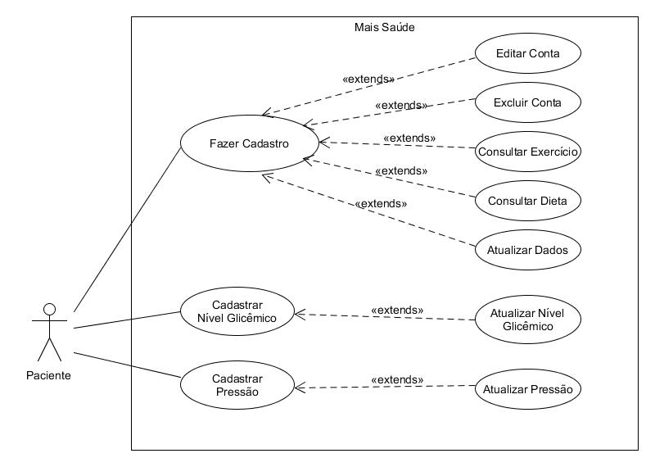

DESCRIÇÕES DOS CASOS DE USO

|  |  |
| --- | --- |
| **Caso de Uso 01 – Fazer Cadastro** | |
| **Descrição** | Descreve como é feito o cadastro do Paciente. Devem ser informados o nome, CPF, email, senha, data de nascimento, altura, peso, sexo e condição |
| **Ator** | Paciente |
| **Fluxo básico** | |  |  |  | | --- | --- | --- | |  | **Ator** | **Resposta do Sistema** | | 0 | Paciente seleciona a opção “Cadastre-se” na página inicial (home) |  | | 1 |  | Abre a página de formulário para cadastro de novo usuário | | 2 | Paciente insere as informações necessárias |  | | 3 | Paciente seleciona a opção “Cadastrar” |  | | 4 |  | Salva a informação no banco de dados | | 5 |  | Confirmação de cadastro concluído | |
| **Fluxos alternativos** | **Usuário cancela cadastro**  Sistema retorna para a tela inicial Usuário insere informações inválidas Sistema emite mensagem de erro: “Informações Inválidas”  Sistema retorna a tela cadastro. Usuário não insere campo obrigatório Sistema emite mensagem de erro: “Preencha campo obrigatório”  Sistema cancela o salvamento do cadastro e retorna a tela de cadastro. |
| **Frequência** | Uma vez (primeira vez usando o programa) |
| **Requisitos especiais** | Não possui |
| **Pré-condições** | Sistema inicializado |
| **Pós-condições** | Usuário cadastrado no sistema |

|  |  |
| --- | --- |
| **Caso de Uso 02 –** Fazer Login | |
| **Descrição** | Descreve como é feito o login do Paciente. Devem ser informados o email e a senha do usuário. |
| **Ator** | Paciente |
| **Fluxo básico** | |  |  |  | | --- | --- | --- | |  | **Ator** | **Resposta do Sistema** | | 0 | Paciente seleciona a opção de login na página inicial (home) |  | | 1 |  | Abre o formulário de login | | 2 | Paciente insere as informações |  | | 3 | Paciente seleciona a opção “Entrar” |  | | 4 |  | Recupera informações do banco de dados | | 5 |  | Verifica se os dados são válidos | | 6 |  | Abre a página inicial do usuário | |
| **Fluxos alternativos** | **Usuário cancela login**  Sistema retorna para a tela inicial Usuário insere informações inválidas Sistema emite mensagem de erro: “Informações inválidas”.  Sistema retorna à tela de login. |
| **Frequência** | Quantas vezes o usuário quiser, desde que seja quando nenhum outro usuário  estiver logado |
| **Requisitos especiais** | Não possui |
| **Pré-condições** | Sistema estar inicializado |
| **Pós-condições** | Não possui |

|  |  |
| --- | --- |
| **Caso de Uso 03 – Consultar exercício** | |
| **Descrição** | Descreve como o Paciente acessa as sugestões de exercícios. |
| **Ator** | Paciente |
| **Fluxo básico** | |  |  |  | | --- | --- | --- | |  | **Ator** | **Resposta do Sistema** | | 0 | Paciente seleciona a opção “Exercícios” no menu principal |  | | 1 | Paciente seleciona o tipo de exercício |  | | 2 | Caso a opção selecionada seja “Aeróbicos” |  | | 2.1 |  | Exibe o arquivo PDF referente aos exercícios aeróbicos | | 3 | Caso a opção selecionada seja “Anaeróbicos” |  | | 3.1 |  | Exibe arquivo PDF referente aos exercícios anaeróbicos | |
| **Fluxos alternativos** | **Usuário desiste de consultar exercícios**  Sistema permanece na tela inicial. |
| **Frequência** | Quantas vezes o usuário quiser consultar os exercícios |
| **Requisitos especiais** | Não possui |
| **Pré-condições** | Paciente deve estar logado. |
| **Pós-condições** | Não possui |

|  |  |
| --- | --- |
| **Caso de Uso 04 –** Consultar dieta | |
| **Descrição** | Descreve como o Paciente acessa as dietas do sistema. |
| **Ator** | Paciente |
| **Fluxo básico** | |  |  |  | | --- | --- | --- | |  | **Ator** | **Resposta do Sistema** | | 0 | Paciente seleciona a opção “Dietas” no menu principal |  | | 1 | Paciente seleciona o tipo de dieta |  | | 2 | Caso a opção selecionada seja “Diabéticos” |  | | 2.1 |  | Exibe o arquivo PDF referente às dietas para diabéticos | | 3 | Caso a opção selecionada seja “Hipertensos” |  | | 3.1 |  | Exibe arquivo PDF referente às dietas para hipertensos | |
| **Fluxos alternativos** | **Usuário desiste de consultar exercícios**  Sistema permanece na tela inicial. |
| **Frequência** | Quantas vezes o Paciente quiser acessar as dietas |
| **Requisitos especiais** | Não possui |
| **Pré-condições** | Paciente deve estar logado. |
| **Pós-condições** | Não possui |

|  |  |
| --- | --- |
| **Caso de Uso 05 –** Atualizar nível glicêmico | |
| **Descrição** | Descreve como o Paciente atualiza seu nível glicêmico diário. Deve ser informado o nível glicêmico do dia. |
| **Ator** | Paciente |
| **Fluxo básico** | |  |  |  | | --- | --- | --- | |  | **Ator** | **Resposta do Sistema** | | 0 | Paciente seleciona a opção de atualizar seu nível glicêmico no menu da página inicial do usuário |  | | 1 |  | Sistema abre o formulário de atualização desse dado | | 2 | Paciente insere a informação |  | | 3 | Paciente seleciona a opção “Atualizar” |  | | 4 |  | Sistema atualiza os dados no banco | | 5 |  | Sistema exibe mensagem de confirmação de atualização | |
| **Fluxos alternativos** | Administrador cancela atualização de nível glicêmico Sistema confirma cancelamento e retorna para a página inicial do usuário |
| **Frequência** | Uma vez por dia |
| **Requisitos especiais** | Não possui. |
| **Pré-condições** | Paciente deve estar logado e deve ser diabético. |
| **Pós-condições** | Nível glicêmico diário salvo no banco. |

|  |  |
| --- | --- |
| **Caso de Uso 06 – Atualizar pressão** | |
| **Descrição** | Descreve como o Paciente atualiza sua pressão arterial diária. Deve ser informada a pressão arterial diária. |
| **Ator** | Paciente |
| **Fluxo básico** | |  |  |  | | --- | --- | --- | |  | **Ator** | **Resposta do Sistema** | | 0 | Paciente seleciona a opção de atualizar sua pressão no menu da página inicial do usuário |  | | 1 |  | Sistema abre o formulário de atualização desse dado | | 2 | Paciente insere a informação |  | | 3 | Paciente seleciona a opção “Atualizar” |  | | 4 |  | Sistema atualiza os dados no banco | | 5 |  | Sistema exibe mensagem de confirmação de atualização | |
| **Fluxos alternativos** | Administrador cancela atualização de nível glicêmico Sistema confirma cancelamento e retorna para a página inicial do usuário |
| **Frequência** | Uma vez por dia |
| **Requisitos especiais** | Não possui. |
| **Pré-condições** | Paciente deve estar logado e deve ser hipertenso. |
| **Pós-condições** | Pressão arterial diária salva no banco. |

|  |  |
| --- | --- |
| **Caso de Uso 07 – Atualizar dados** | |
| **Descrição** | Descreve como o Paciente atualiza seus dados físicos. Deve ser informado novos peso, altura e CPF. |
| **Ator** | Paciente |
| **Fluxo básico** | |  |  |  | | --- | --- | --- | |  | **Ator** | **Resposta do Sistema** | | 0 | Paciente seleciona a opção de atualizar seus dados físicos no menu da página inicial do usuário |  | | 1 |  | Sistema abre o formulário de atualização desse dado | | 2 | Paciente insere a informação |  | | 3 | Paciente seleciona a opção “Atualizar” |  | | 4 |  | Sistema atualiza os dados no banco | | 5 |  | Sistema exibe mensagem de confirmação de atualização | |
| **Fluxos alternativos** | Administrador cancela atualização de nível glicêmico Sistema confirma cancelamento e retorna para a página inicial do usuário |
| **Frequência** | Quantas vezes o Paciente quiser atualizar seus dados. |
| **Requisitos especiais** | Não possui. |
| **Pré-condições** | Paciente deve estar logado. |
| **Pós-condições** | Novos dados salvos no banco. |

|  |  |
| --- | --- |
| **Caso de Uso 08 – Editar Conta** | |
| **Descrição** | Descreve como o Paciente edita informações da conta. Devem ser informados novo nome e/ou nova senha. |
| **Ator** | Paciente |
| **Fluxo básico** | |  |  |  | | --- | --- | --- | |  | **Ator** | **Resposta do Sistema** | | 0 | Paciente seleciona a opção de editar conta no menu principal |  | | 1 |  | Sistema abre o formulário de edição desses dados | | 2 | Paciente insere a informação |  | | 3 | Paciente seleciona a opção “Editar” |  | | 4 |  | Sistema atualiza os dados no banco | | 5 |  | Sistema exibe mensagem de confirmação de atualização | |
| **Fluxos alternativos** | Paciente cancela edição dos dados Sistema confirma cancelamento e retorna para a página inicial do usuário |
| **Frequência** | Quantas vezes o Paciente quiser editar seus dados. |
| **Requisitos especiais** | Não possui. |
| **Pré-condições** | Paciente deve estar logado. |
| **Pós-condições** | Novos dados salvos no banco. |

|  |  |
| --- | --- |
| **Caso de Uso 09 – Excluir Conta** | |
| **Descrição** | Descreve como o Paciente exclui sua conta. |
| **Ator** | Paciente |
| **Fluxo básico** | |  |  |  | | --- | --- | --- | |  | **Ator** | **Resposta do Sistema** | | 0 | Paciente seleciona a opção de excluir sua conta no menu principal |  | | 1 |  | Sistema abre caixa de diálogo par confirmação da exclusão | | 2 | Paciente seleciona a opção “’Sim” |  | | 3 |  |  | | 4 |  | Sistema exclui os dado desse usuário no banco | | 5 |  | Sistema exibe mensagem de confirmação de exclusão | |
| **Fluxos alternativos** | Paciente cancela exclusão Paciente seleciona a opção “Não depois de selecionar a opção de excluir a conta. |
| **Frequência** | Uma única vez por usuário. |
| **Requisitos especiais** | Não possui. |
| **Pré-condições** | Paciente deve estar logado. |
| **Pós-condições** | Usuário deletado do banco. |

DIAGRAMA DE CLASSES

DIAGRAMA DE SEQUÊNCIA

1. Cadastro de inspetores

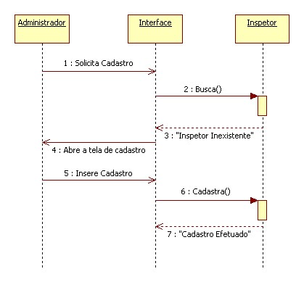

1. Alterar inspetores

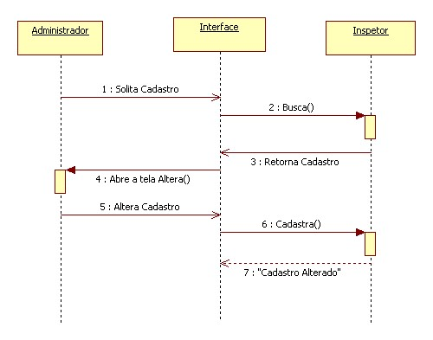

1. Excluir inpetores

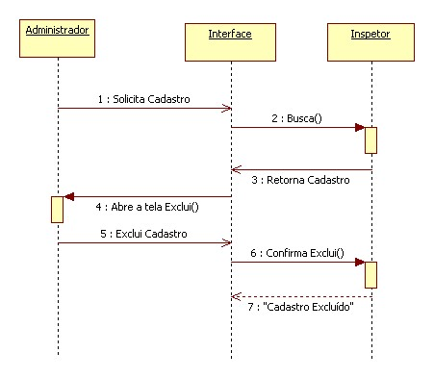

INTERFACES

1. Página Inicial (Home)
2. Página de Login

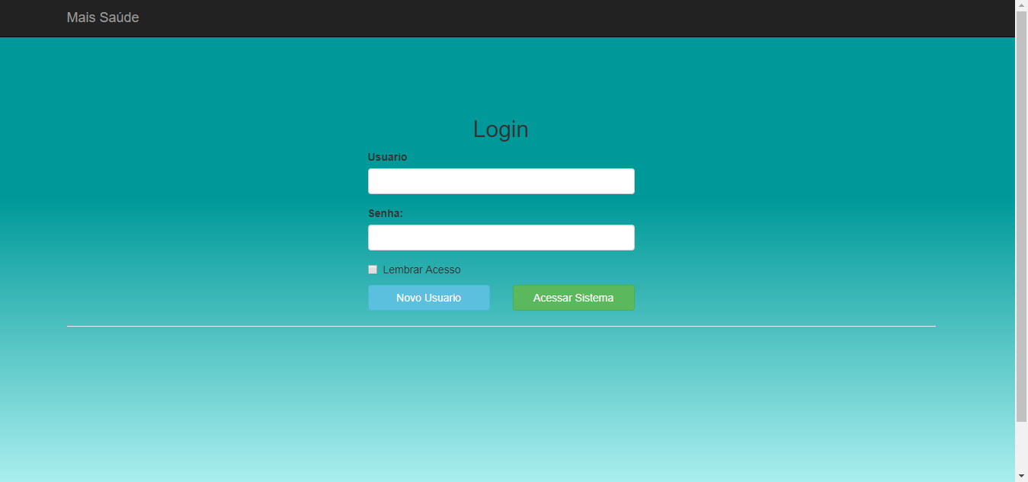

1. Página de Cadastro

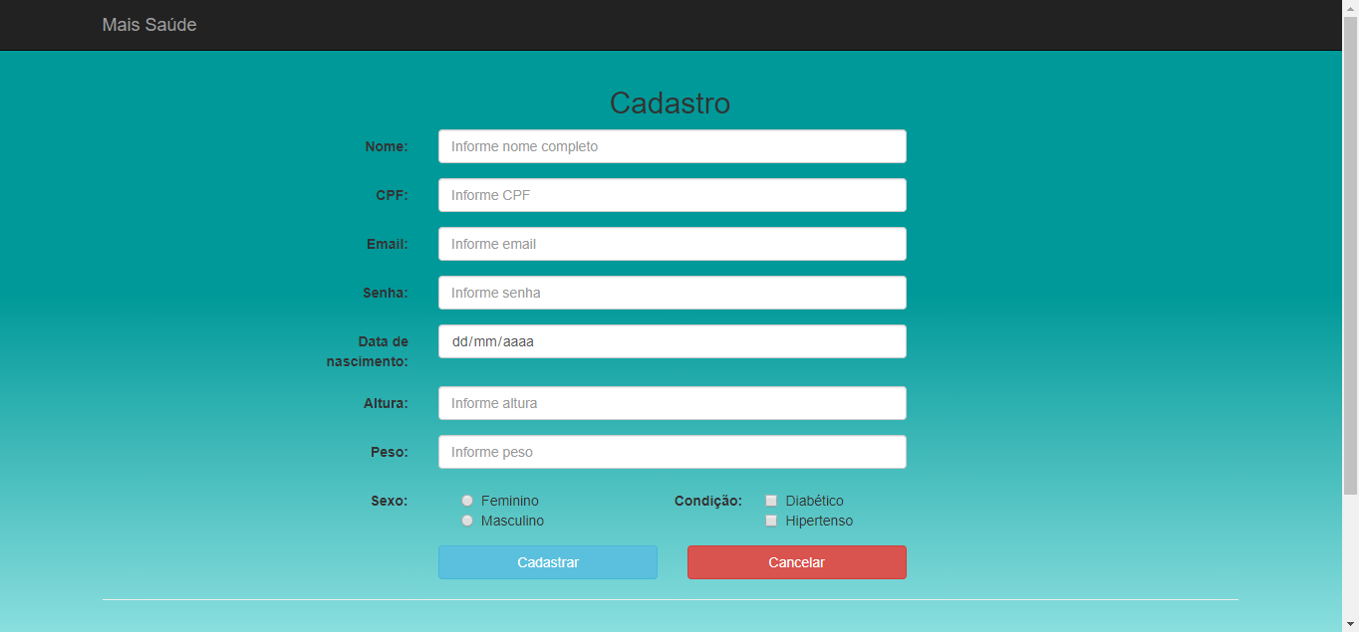

1. Página Inicial do Usuário
2. Página de Atualização de Dados Físicos
3. Página de Atualização de Nível Glicêmico
4. Página de Atualização de Pressão Arterial
5. Página de Edição de Conta

TABELAS DE TESTE DE CLASSES DE EQUIVALÊNCIA

1. Cadastrar/Excluir/Editar Usuário
   1. Classes de Equivalência

|  |  |  |  |
| --- | --- | --- | --- |
| **Nº** | **Campo** | **Classes Válidas** | **Classes Inválidas** |
| **1** | Nome | String alfabética até 45 caracteres | - String alfabética maior que 45  - String numérica  - Campo em branco |
| **2** | CPF | String numérica de 11 caracteres | - String numérica diferente de 11  - String alfabética  - Campo em branco |
| **3** | Data de Nascimento | DateTime | - DateTime com datas inválidas  - Campo em branco |
| **4** | Email | String até 60 caracteres | - String maior que 60  - Campo em branco |
| **5** | Senha | String até 45 caracteres | - String diferente de 45  - Campo em branco |
| **6** | Altura | Float | - Campo em branco |
| **7** | Peso | Float | - Campo em branco |
| **8** | Sexo | Char (um único caractere) | - String com mais de 1 caractere  - Campo em branco |
| **9** | Condição | Char (um único caractere) | - String com mais de 1 caractere  - Campo em branco |

* 1. Casos de Teste – Cadastrar/Excluir/Editar Usuário

|  |  |  |  |  |
| --- | --- | --- | --- | --- |
| **Nº** | **Campo** | **Cenário** | **Resultados Esperados** | **Resultados obtidos** |
| **1** | Nome | String alfabética menor/igual a 45 | Aceito | De acordo |
| **2** | Nome | String alfabética maior que 45 | Mensagem de erro | De acordo |
| **3** | Nome | String numérica | Mensagem de erro | De acordo |
| **4** | Nome | Campo em branco | Mensagem de erro | De acordo |
| **5** | CPF | String numérica igual a 11 | Aceito | De acordo |
| **6** | CPF | String numérica diferente de 11 | Mensagem de erro | De acordo |
| **7** | CPF | Campo em branco | Mensagem de erro | De acordo |
| **8** | Data de Nascimento | DateTime com data válida | Aceito | De acordo |
| **9** | Data de Nascimento | DateTime com data inválida | Mensagem de erro | De acordo |
| **10** | Data de Nascimento | Campo em branco | Mensagem de erro | De acordo |
| **11** | Email | String menor/igual a 60 | Aceito | De acordo |
| **12** | Email | String maior que 60 | Mensagem de erro | De acordo |
| **13** | Email | Campo em branco | Mensagem de erro | De acordo |
| **14** | Senha | String menor/igual 45 | Aceito | De acordo |
| **15** | Senha | String maior que 45 | Mensagem de erro | De acordo |
| **16** | Senha | Campo em branco | Mensagem de erro | De acordo |
| **17** | Altura | Float | Aceito | De acordo |
| **18** | Altura | Campo em branco | Mensagem de erro | De acordo |
| **19** | Peso | Float | Aceito | De acordo |
| **20** | Peso | Campo em branco | Mensagem de erro | De acordo |
| **21** | Sexo | Char | Aceito | De acordo |
| **22** | Condição | Char | Aceito | De acordo |

1. Atualizar Nível Glicêmico
   1. Classes de Equivalência

|  |  |  |  |
| --- | --- | --- | --- |
| **Nº** | **Campo** | **Classes Válidas** | **Classes Inválidas** |
| **1** | Pressão | String numérica de 5 caracteres | - String numérica maior que 5  - String numérica menor que 3  - String alfabética  - Campo em branco |
| **2** | CPF | String numérica de 11 caracteres | - String numérica diferente de 11  - String alfabética  - Campo em branco |
| **3** | Data de Cadastro | DateTime | - DateTime com datas inválidas  - Campo em branco |

* 1. Casos de Teste – Atualizar Nível Glicêmico

|  |  |  |  |  |
| --- | --- | --- | --- | --- |
| **Nº** | **Campo** | **Cenário** | **Resultados Esperados** | **Resultados obtidos** |
| **1** | Pressão | String numérica entre 3 e 5, inclusive | Aceito | De acordo |
| **2** | Pressão | String numérica maior que 5 | Mensagem de erro | De acordo |
| **3** | Pressão | String numérica menor que 3 | Mensagem de erro | De acordo |
| **4** | Pressão | Campo em branco | Mensagem de erro | De acordo |
| **5** | CPF | String numérica igual a 11 | Aceito | De acordo |
| **6** | CPF | String numérica diferente de 11 | Mensagem de erro | De acordo |
| **7** | CPF | String alfabética | Mensagem de erro | De acordo |
| **8** | CPF | Campo em branco | Mensagem de erro | De acordo |
| **9** | Data de Cadastro | DateTime com data válida | Aceito | De acordo |
| **10** | Data de Cadastro | DateTime com data inválida | Mensagem de erro | De acordo |
| **11** | Data de Cadastro | Campo em branco | Mensagem de erro | De acordo |

1. Atualizar Pressão
   1. Classes de Equivalência

|  |  |  |  |
| --- | --- | --- | --- |
| **Nº** | **Campo** | **Classes Válidas** | **Classes Inválidas** |
| **1** | Nível glicêmico |  |  |
| **2** | CPF | String numérica de 11 caracteres | - String numérica diferente de 11  - String alfabética  - Campo em branco |
| **3** | Data de Nascimento | DateTime | - DateTime com datas inválidas  - Campo em branco |

* 1. Casos de Teste - Atualizar Pressão

|  |  |  |  |  |
| --- | --- | --- | --- | --- |
| **Nº** | **Campo** | **Cenário** | **Resultados Esperados** | **Resultados obtidos** |
| **1** | Pressão | String numérica entre 3 e 5, inclusive | Aceito | De acordo |
| **2** | Pressão | String numérica maior que 5 | Mensagem de erro | De acordo |
| **3** | Pressão | String numérica menor que 3 | Mensagem de erro | De acordo |
| **4** | Pressão | Campo em branco | Mensagem de erro | De acordo |
| **5** | CPF | String numérica igual a 11 | Aceito | De acordo |
| **6** | CPF | String numérica diferente de 11 | Mensagem de erro | De acordo |
| **7** | CPF | String alfabética | Mensagem de erro | De acordo |
| **8** | CPF | Campo em branco | Mensagem de erro | De acordo |
| **9** | Data de Cadastro | DateTime com data válida | Aceito | De acordo |
| **10** | Data de Cadastro | DateTime com data inválida | Mensagem de erro | De acordo |
| **11** | Data de Cadastro | Campo em branco | Mensagem de erro | De acordo |

CONCLUSÃO

Como dito anteriormente, este projeto nasceu de a necessidade de pessoas com certas condições médicas serem acompanhadas de forma diária e controlada, além do acompanhamento de médicos e especialistas.

Com a metodologia tradicional de desenvolvimento de software, o grupo elaborou a ideia de um site para diabéticos e hipertensos que teria como principais características permitir que esses pacientes tenham um acompanhamento dentro de casa, com controle dos níveis glicêmicos ou da pressão arterial, através de gráficos, e IMC, com sugestões e dicas de estilo de vida, incluindo exercícios e dietas.

Tendo em vista todos os elementos desenvolvidos: diagramas, modelos, interfaces, programação e a aplicação (software) em si, pode-se concluir que o software possui uma boa estrutura para as necessidades básicas desses pacientes, mesmo que não seja uma ferramenta tão completa como o grupo desejaria que fosse.

Alguns dos objetivos pretendidos por essa ferramenta não foram totalmente abarcados nas modelagens e também na programação do software. Por isso, destacamos como possíveis melhoramentos para futuras revisões deste trabalho: inserir quilômetros percorridos pelo paciente durante exercícios, alarmes para remédios e insulina, pesquisa de receitas específicas e especiais para diabéticos e hipertensos, com inserção de ingredientes consumidos para contagem de calorias ingeridas, melhorar o sistema de escolha de dietas e exercícios, e, por fim, melhorar a universalidade do software através da inserção de novas ferramentas que poderiam aprimorar a experiência do usuário, estendendo as possibilidades de acompanhamento.

GLOSSÁRIO

**Diagrama de Casos de Uso:** descreve a funcionalidade proposta para um novo sistema, que será projetado.

**Diagrama de Classes:** representação da estrutura e relações das [classes](http://pt.wikipedia.org/wiki/Classe_%28programa%C3%A7%C3%A3o%29) que servem de modelo para [objetos](http://pt.wikipedia.org/wiki/Objecto). É muito útil para o sistema já define todas as classes que o sistema necessita possuir e é a base para a construção dos diagramas de sequência.

**Diagrama de Sequência:** representação das interações entre objetos de um cenário, realizadas através de operações ou métodos (procedimentos ou funções).

BIBLIOGRAFIA

* <http://pt.wikipedia.org/wiki/Diagrama_de_Caso_de_Uso>
* <http://pt.wikipedia.org/wiki/Diagrama_de_classes>
* <http://pt.wikipedia.org/wiki/Diagrama_de_sequ%C3%AAncia>
* https://www.queroviverbem.com.br/exercicios-aerobicos-para-emagrecer/
* http://revistadonna.clicrbs.com.br/saude/step-boxe-zumba-kangoo-e-mais-veja-quantas-calorias-voce-gasta-em-cada-atividade/
* http://bemstar.globo.com/index.php?modulo=avaliacao_fisica_gasto2
* https://emagrecerrapido.info/aula-de-jump/
* https://www.tuasaude.com/muay-thai-emagrece-e-define-o-corpo/
* https://emagrecimentourgente.com/pular-corda-emagrece-mais-que-caminhar-ou-correr/
* https://esportes.umcomo.com.br/artigo/quais-sao-os-melhores-exerciciosanaerobicos-14782.html
* https://revistagalileu.globo.com/Ciencia/noticia/2017/10/descubra-quantas-calorias-voce-perde-praticando-39-exercicios-diferentes.html
* https://www.mundoboaforma.com.br/fazer-abdominal-emagrece/
* http://www.dietaebeleza.com/dieta-para-diabeticos/
* https://www.mundoboaforma.com.br/cardapio-para-dieta-de-1000-calorias-por-dia/
* https://www.femenino.es/nutricion/menu-de-dieta-de-1200-calorias-para-diabeticos-i/
* https://www.tuasaude.com/dieta-para-hipertensao/